关于解释宠物饲料（食品）和Ⅱ类饲料添加剂产品通用名称标注问题的通知

发布日期：2014-05-26
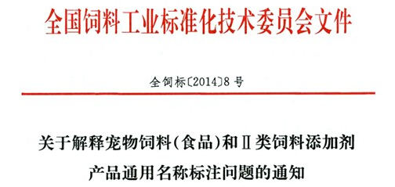

各有关单位：
新的《饲料标签》标准（GB 10648-2013）将于2014年7月1日实施，现就宠物饲料（食品）和Ⅱ类饲料添加剂产品通用名称标注的问题解释如下：

一、宠物饲料（食品）标签强制性国家标准已由国家标准化管理委员会单独立项，项目编号为20110853-Q-469，目前正在制定中，因此，《饲料标签》（GB 10648-2013）不适用于宠物饲料（食品）。

二、鉴于部分按原《饲料添加剂和添加剂预混合饲料生产许可证管理办法》颁发的Ⅱ类饲料添加剂生产许可证仍在有效期内，而这类产品与混合型饲料添加剂不完全等同，因此，在原生产许可证有效期内，上述产品其通用名称分为以下两种情形进行标识：
1、通过精制、脱水、包被等工艺处理而获得的Ⅱ类饲料添加剂产品，其通用名称表述为“饲料添加剂+《饲料添加剂品种目录》中规定的产品名称”，另起一行标注“原饲料添加剂（Ⅱ类）”字样；
2、其余Ⅱ类饲料添加剂产品表述为“混合型饲料添加剂+《饲料添加剂品种目录》中规定的产品名称或类别”，另起一行标注“原饲料添加剂（Ⅱ类）”字样。

